议题：

1. 项目功能明确

1）用户登陆功能

用户能拥有自己的登陆账号，并能从云端获取属于自己的数据，

也可以点击游客登录，则软件能够根据用户的运行环境读取数据。

2）日历视图

在日历中直观查看日程安排，

修改任务时可以通过日历视图便利

3）提醒功能

可以设置提醒的时间

可以根据设置的时间准时提醒或者提前提醒

可以选择提醒一次，也可以选择每次到特定时段提醒。

4）分类功能

系统清单（包括所有、今天、垃圾桶）

个人清单（创建）主清单和子清单

清单管理（显示哪些清单）

5）优先级设置

可以对任务标记优先级，分清事件缓急，帮助用户更好的规划日程。

6)事务管理

事务创建时除了名字都可以按照默认来设置，默认的内容也可以自主设定

事务的修改有多种方式，包括时间修改（推迟一定时间、提到当前、从日历选择）、描述修改（子任务、备注说明）、完成状态（过期、完成、未完成）

事务的删除，删除的事务会放入垃圾桶，在垃圾桶删除的事务会从彻底删除数据

事务的查询，可以通过日历视图查询，也可以按清单分类查询，也可以按完成情况查询

7）事务显示

通知显示，在手机通知里显示

桌面挂件显示，按日期在手机桌面上列出事务和简单的添加

屏保中显示事务

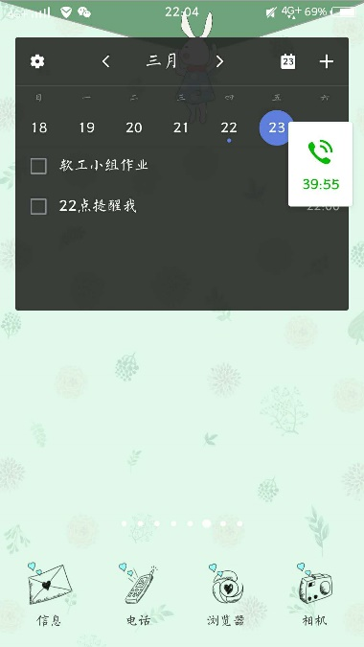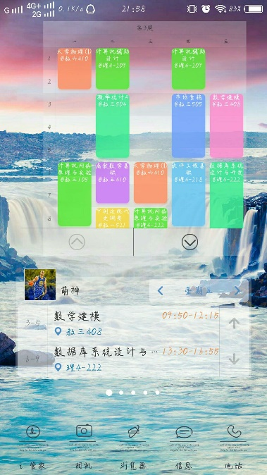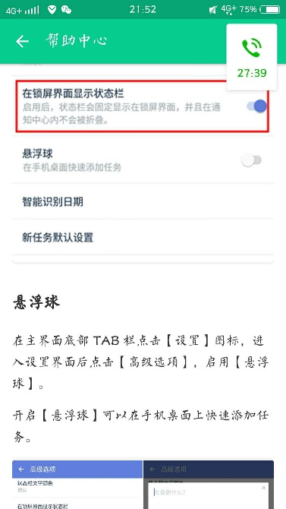

|  |  |  |  |  |  |  |  |  |
| --- | --- | --- | --- | --- | --- | --- | --- | --- |
| 会 议 记 录 表 | | | | | | | | |
|  |  |  |  |  |  |  | **编号：** | **№ 0001** |
| 会议时间： 2018 年 3 月 23 日 20时 00 分 —— 21 时10 分 | | | | | | | | |
| 会议地点： 电话会议 | | | | | | | | |
| 会议名称： G01-第三次-项目计划会议 | | | | | | | | |
| 出席人员： | 郦哲聪，陈铉文，刘晓倩 | | | | | | | |
| 记录人：郦哲聪 | | | | | | | | |
| 主持人：郦哲聪 | | | | | | | | |
| 讨论事项及其他：  1.项目介绍ppt内容明细（项目计划）  2．可行性分析  3．APP内容明确补充  4．Gantt图细化  5．任务分工（谁做，谁校验）  6．文档的上传的安排（github） | | | | | | | | |